GRÖMO Wasserfangkasten Inneneck

GRÖMO

Eigenschaften

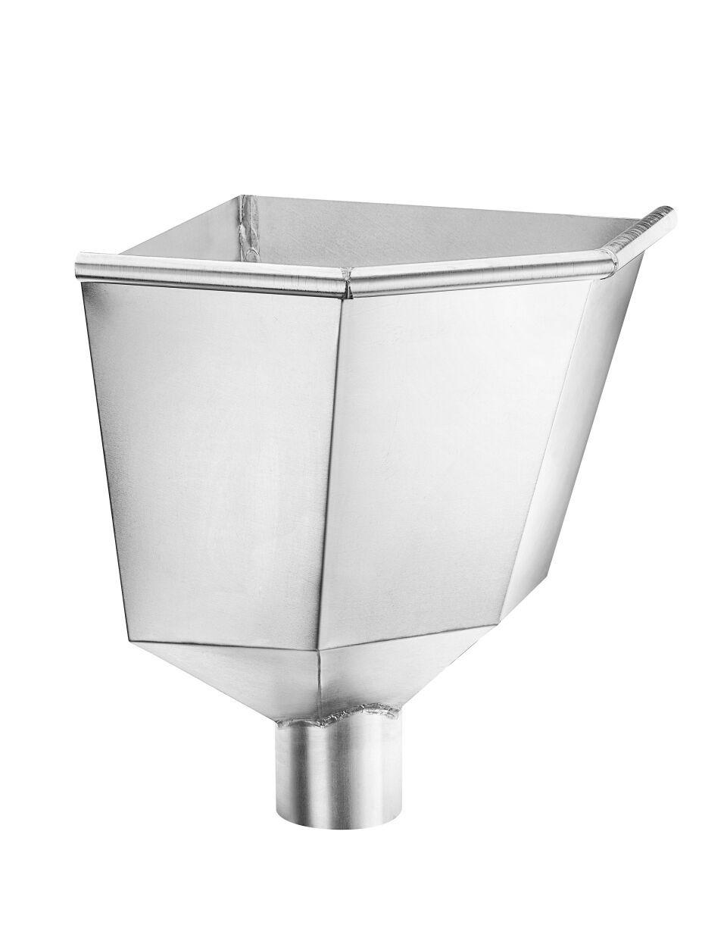

Farbton

kupfer, silber

Werkstoff

Kupfer, Zink

Breite (mm)

340,00

Höhe (mm)

370,00

Länge (mm)

340,00

Nennweite DN

100,00 - 120,00

Hinweis

Rinnenanbindung Nenngröße 200 - 400. Auf Anfrage auch mit Überlauf / mit Stern erhältlich